Páratlan Portó

csoportos városlátogatás magyar idegenvezetővel

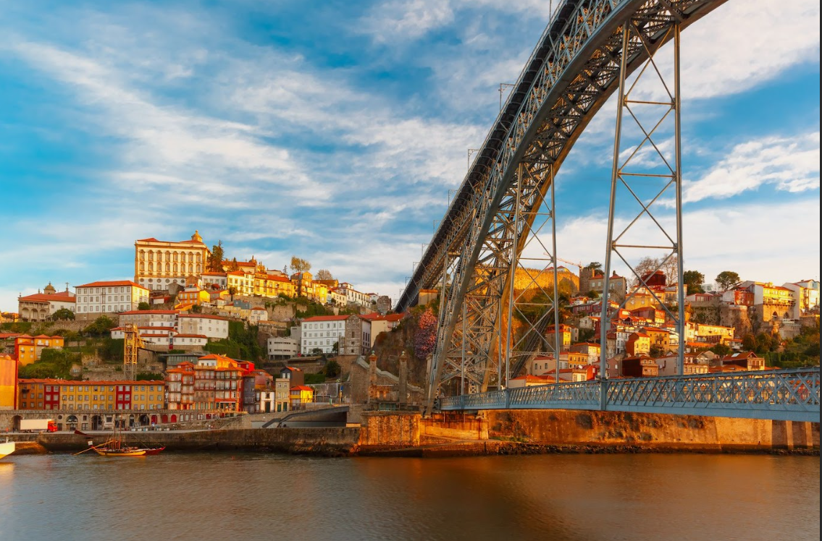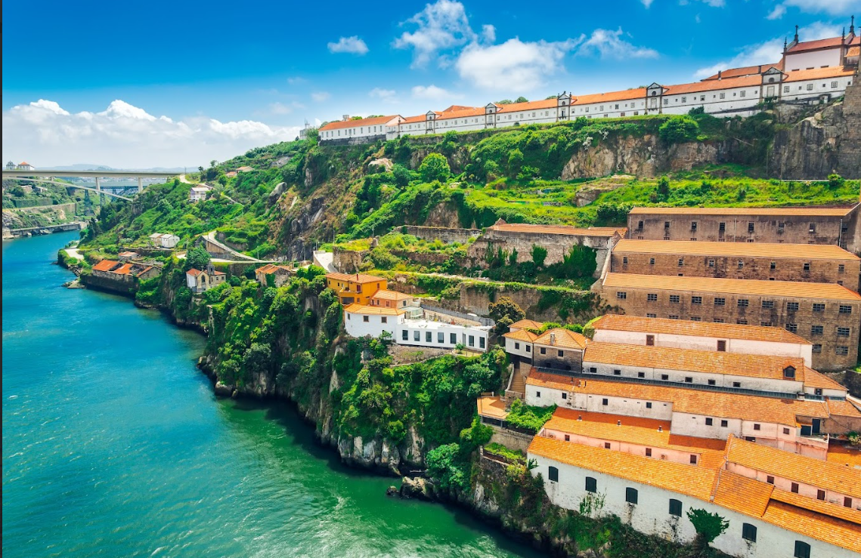

2024. április 2-6.

(5 nap/4 éjszaka)

439.000 Ft-tól/fő

- Tőzsdepalota
- Szent Ferenc templom
- Ribiera negyed
- hajókirándulás
- Vila Nova de Gaia
- borkóstoló
- Sao Bentó állomás
- Sabrosa-birtok

A részvételi díj a következő szolgáltatások árát tartalmazza: utazás repülőgéppel Bécs – Portó – Bécs útvonalon közvetlen repülőjárattal turista osztályon, 1 db feladott poggyásszal, transzferek légkondicionált autóbusszal, 4 éjszakai szállás helyi négycsillagos szálloda kétágyas szobáiban reggelivel, egy ebéd italfogyasztás nélkül, transzferek és a megadott programok Portóban, magyar idegenvezető az utazás teljes időtartamára.

A részvételi díjon felül fizetendő: félpanzió felára (4 vacsora italfogyasztás nélkül), baleset-, betegség- és poggyászbiztosítás, útlemondási biztosítás, igény szerint transzfer a bécsi repülőtérre.

További részletekről érdeklődjék irodánkban!

